CHUYÊN ĐỀ: GÓC
Họ tên: ………….………………………..…..……………… Lớp: 6B1/6B2 …... Ngày: …. / … / 20….
BÀI 1. NỮA MẶT PHẲNG – GÓC
I. Tóm tắt lý thuyết
1. Hình gồm một đường thẳng a à một phần của mặt phẳng bị chia ra bởi a được gọi là một nửa mặt phẳng bờ a  2. Hai nửa mặt phẳng có chung bờ được gọi là hai nửa mặt phẳng đối nhau. Trên hình 1, nửa mặt phẳng bờ a chứa hai điểm M, N và nửa mặt phẳng bờ a chứa điểm P là hai nửa mặt phẳng đối nhau.  Nhận xét: bất kỳ đường thẳng nào nằm trên mặt phẳng cũng là bờ chung của hai mặt phẳng đối nhau. |  | 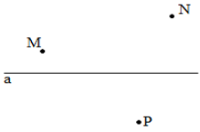  Hình 1
3. Hai điểm A,B cùng thuộc một nửa mặt phẳng bờ a 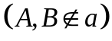thì đoạn thẳng AB không cắt A  Hai điểm A,C thuộc hai nửa mặt phẳng đối nhau bờ a 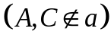thì đoạn thẳng AC cắt A tại một điểm nằm giữa A và C | 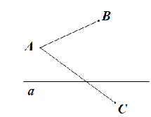  Hình 2
4. Tia Ot nằm giữa hai tia 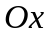và 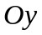 nếu tia cắt đoạn thẳng tại điểm M nằm giữa A và B 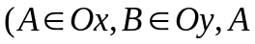 và không trùng O) (h.3)
- Nếu hai tia Ox và Oy đối nhau thì mọi tia Ot khác Ox,Oy đều nằm giữa hai tia Ox,Oy (h.4)
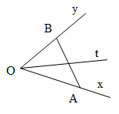  Hình 3 | 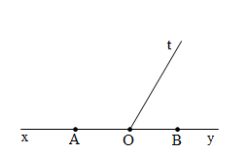  Hình 4

5. Góc là hình gồm hai tia chung gốc (h.5 và h.6)
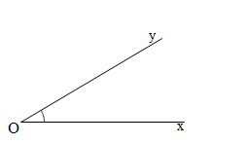  Hình 5 | 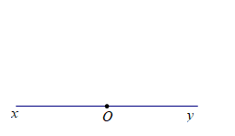  Hình 6
- Góc bẹt là góc có hai cạnh là hai tia đối nhau (h.6)
- Khi hai tia 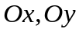không đối nhau, điểm M là điểm nằm bên trong góc 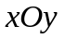nếu tia nằm giữa hai tia . Ta còn nói tia OM nằm trong góc (h.3)
II. Bài tập
Bài 1: Cho ba điểm 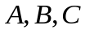 không thẳng hàng, vẽ đường thẳng a không đi qua các điểm đó nhưng cắt đoạn thẳng . Chứng tỏ rằng đường thẳng a cắt 1 và chỉ một trong hai đoạn thẳng và .

Bài 2: Trên đường thẳng xy lấy điểm O. Vẽ thêm các tia 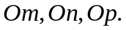 trên hình vẽ có tất cả bao nhiêu góc ? kể tên các góc đó?

Bài 3: Cho bốn điểm A, B, C, D nằm ngoài đường thẳng a. Biết đoạn thẳng AB không cắt a, đoạn thẳng BC cắt a, đoạn thẳng CD cắt a. Hỏi đoạn thẳng AD có cắt a hay không? Vì sao ?

Bài 4: Trên đường thẳng xy lấy điểm O. Trên hai nửa mặt phẳng đối nhau bờ xy ta vẽ hai tia Om, On. Chứng tỏ rằng có một trong hai tia Ox, Oy nằm giữa hai tia Om và On.

Bài 5: Cho đoạn thẳng 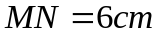 và O là trung điểm của MN. Trên tia ON lấy điểm P sao cho 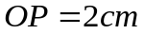. Từ 1 điểm A nằm ngoài đường thẳng xy vẽ các tia AO, AP, AN. Hỏi trong ba tia này, tia nào nằm giữa hai tia còn lại?

Bài 6: Cho ba điểm A, B, C không thẳng hàng. Gọi M, N lần lượt là các điểm nằm giữa A và B, A và C. Giải thích vì sao hai đoạn thẳng BN và CM cắt nhau ?

Bài 7: Ba đường đường thẳng cắt nhau tại O tạo thành bao nhiêu góc không kể góc bẹt?

III. Bài tập bổ sung
Bài 1: Vẽ n tia chung gốc, chúng tạo ra 21 góc. Tính giá trị của n.
Bài 2: Cho n đường thẳng cắt nhau tại một điểm. Tính số góc tạo thành.
Bài 3: Cho một số tia chung gốc tạo thành một số góc. Sau khi vẽ thêm một tia chung gốc đó thì số góc tăng thêm là 9. Tính số tia lúc đầu.
Bài 4: Cho 5 tia chung gốc O, chúng tạo thành 1 số góc. Nếu vẽ thêm hai tia chung gốc O thì số góc tăng thêm là bao nhiêu?
IV. Bài tập về nhà
Bài 1: Trên một nửa đường thẳng lấy ba điểm 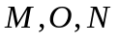 trong đó O nằm giữa và . Từ điểm  nằm ngoài đường thẳng này vẽ các tia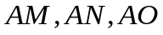
a. Tia nằm giữa hai tia nào ? Tia nằm giữa hai tia nào ?
b. Lấy điểm nằm giữa  và . Tia  cắt tia 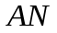 tại . Giải thích vì sao điểm C nằm giữa A và N.
Bài 2: Cho 6 điểm nằm ngoài đường thẳng a. Vẽ các đoạn thẳng đi qua các cặp điểm. Hỏi nhiều nhất có bao nhiêu đoạn thẳng cắt đường thẳng a.
Bài 3: Cho hai điểm A,B thuộc hai nửa mặt phẳng bờ đối nhau xy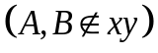hãy nêu cách lấy 1 điểm 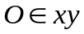 sao cho:
a. Tia Ox nằm giữa hai tia OA và OB.
b. Tia Ox không nằm giữa hai tia OA và OB.

